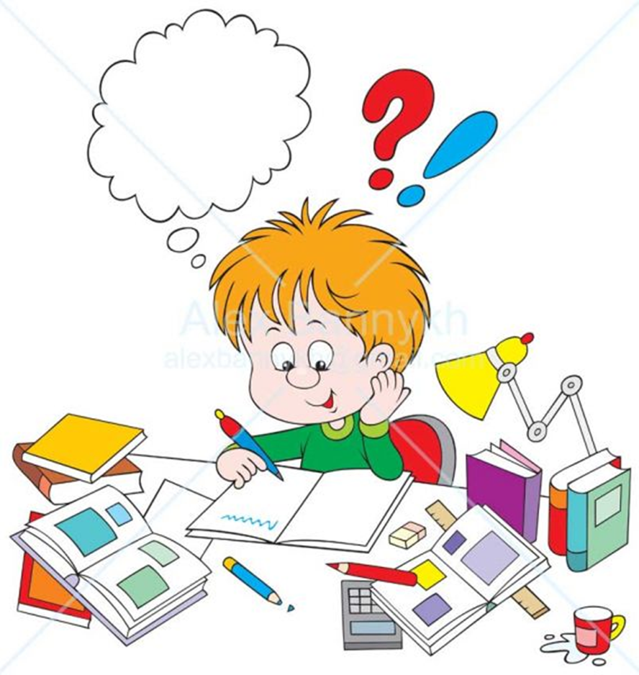

**План работы методического объединения учителей начальных классов**

**МКОУ «В-Каранайской СОШ»**

**на 2019 – 2020 учебный год**

Руководитель МО учителей

начальных классов

Тебеева Х. М.

***Методическая тема школы:***

*«Формирование устойчивого нравственного поведения учащихся в учебной деятельности, организация оптимального учебно-воспитательного процесса.»*

***Методическая тема начальной школы:***

**Тема**: Повышение эффективностии качества образования в начальной школе в условиях реализации ФГОС нового поколения.

**Проблема: «Профессиональная компетентность педагога- ресурс реализации ФГОС нового поколения»**

**Цель:**

Повышение качества образования младших школьников путем формирования **профессиональной компетентности учителя начальных классов.**

**Задачи**:

1. Продолжать теоретическую и практическую деятельность по освоению педагогами ФГОС НОО второго поколения.

2. Построение системы поиска и поддержки мотивированных детей, а также их

сопровождение в течение всего периода обучения в начальной школе

(система поддержки мотивированных школьников и общая среда для проявления и развития способностей каждого ребенка, стимулирования и выявления достижения детей)

3. Создание новых условий для самообразования учителей и творческой работы коллектива.

4.      Совершенствовать формы и методы работы со слабоуспевающими детьми.

5.      Продолжить просветительскую работу с родителями по вопросам обучения и воспитания, систематически знакомить их с результатами обучения и достижениями учащихся, разработать тематику классных собраний на основе родительского запроса.

6.      Создать условия для реализации творческого потенциала педагогов, поддерживать и стимулировать инициативу учителей, развивать и совершенствовать различные формы методической деятельности.

7.      Продолжить работу по реализации принципа индивидуального личностно-ориентированного подхода, опираясь на результаты психолого-педагогических исследований.

8.      Повышение профессионального уровня педагогов МО через углубленную работу по избранной теме самообразования, изучение педагогической и методической литературы, прохождение курсов повышения квалификации, внедрение в учебный процесс инновационных технологий, аттестацию педагогов, участие учителей в творческих и профессиональных конкурсах.

9.      Применять мониторинговую систему отслеживания успешности обучения каждого ребенка, его роста .Сохранить у детей желание учиться дальше и сформировать у них основы умения учиться (через ситуацию успеха, портфолио).

**Ожидаемые результаты работы:**

- рост качества знаний обучающихся;

-овладение учителями МО системой преподавания предметов в соответствии с новым ФГОС;

-создание условий в процессе обучения для формирования у обучающихся ключевых компетентностей.

**Направления работы МО учителей начальных классов на 2019-2020 учебный год:**

1. Аналитическая деятельность:

- Анализ методической деятельности за 2018-2019 учебный год и планирование на 2019-2020 учебный год.

- Анализ посещения открытых уроков.

- Изучение направлений деятельности педагогов (тема самообразования).

- Анализ работы педагогов с целью оказания помощи.

2. Информационная деятельность:

-  Изучение новинок в методической литературе в целях совершенствования педагогической деятельности.

- Пополнение тематической папки «Методическое объединение учителей начальных классов».

3. Организация методической деятельности:

- Выявление затруднений, методическое сопровождение и оказание практической помощи молодым педагогам , подготовки к аттестации.

4. Консультативная деятельность:

-   Консультирование педагогов по вопросам составления рабочих программ и тематического планирования.

- Консультирование педагогов с целью ликвидации затруднений в педагогической деятельности.

- Консультирование педагогов по вопросам в сфере формирования универсальных учебных действий в рамках ФГОС.

Организационные формы работы:

1.Заседания методического объединения.

2.Методическая помощь и индивидуальные консультации по вопросам преподавания предметов начальной школы, организации внеурочной деятельности.

3.Взаимопосещение уроков педагогами.

4.Выступления учителей начальных классов на МО, педагогических советах.

5.Посещение семинаров, вебинаров, встреч в образовательных учреждениях района.

6.Повышение квалификации педагогов на курсах.

7.Прохождение аттестации педагогических кадров.



**Тематика заседаний методического объединения**

**учителей начальных классов.**

|  |  |  |
| --- | --- | --- |
| Содержание | Форма проведения | Ответственные |
| **Заседание № 1 (август)**  **Тема: « Планирование и организация методической работы учителей начальных классов на 2019 – 2020 учебный год».** | | |
| 1. Анализ работы МО начальной школы за 2018—2019 учебный год.  2. Корректировка и утверждение методической темы и плана работы школьного методического объединения учителей начальных классов на 2019-2020 учебный год.  3.Рассмотрение и рекомендации по составлению рабочих программ по предметам и внеурочной деятельности (кружковая работа). Рабочие программы учителей  4.Утверждение тем по самообразованию педагогов.  5. Выработка единства требований в обучении: соблюдение и выполнение единого орфографического режима; соблюдение норм оценок; дозировка классной и домашней работы, дифференцированный подход к домашнему заданию; нормирование количества контрольных работ.  6. Краткий обзор новинок методической литературы. Учебно - методическое обеспечение на новый учебный год.   7.Соблюдение единого орфографического режима при оформлении школьной и ученической документации.  **Текущая работа с сентября по октябрь**  1. Утверждение рабочих программ с учетом регионального компонента; качество составления календарно-тематических планов по предметам.  2. Основные направления воспитательной работы с детским коллективом. Составление планов воспитательной работы.  3. Корректировка планов по самообразованию.  4. Заполнение журналов.  5. Утверждение графика контрольных работ на 2019-2020учебный год.  6. Составление и проведение входных контрольных работ по математике и русскому языку (2 – 4 классы), проверка входной техники чтения (2 – 4 классы).  7.Создание единых правил орфографического режима в начальной школе.  8.Организация адаптационного периода в первых классах.  9. Составление и утверждение графиков открытых уроков.  10. Подведение итогов 1 четверти. Сдача отчетов по результатам I четверти.  11 Уточнение списка детей с повышенными учебными способностями с указанием предмета или направления.  12. Составление списков слабоуспевающих детей и плана работы с ними.  **Внеклассная работа**  Проведение урока Знаний.  Проведение родительских собраний в классах.  Проведение праздника «День учителя». | Отчёт руководителя МО  Обсуждение  Выступление  Выступление  Обсуждение  Обсуждение  Обсуждение  Обсуждение | Руководитель МО Адильгереева А. Ш.  Зам. директора по УВР Магомедова У. М. Учителя 1-4 классов  Учителя начальных классов  Руководитель МО  Тебеева Х. М..  Учителя начальных классов  Зам. директора по УВР  Магомедова У. М.  Руководитель МО  Тебеева Х. М..  Зам. директора по УВР  Магомедова У. М.  Зам. директора по УВР  Магомедова У. М  Руководитель МО  Тебеева Х. М..  Учителя начальных классов  Учителя начальных классов |
| **Заседание №2 (октябрь)**  **Тема: « Адаптация детей 1 класса»** | | |
| **Вопросы для обсуждения:**  1. Готовность к школе и адаптация первоклассников.  2. «Преемственность между д/подготовкой и начальной школой»    **Текущая работа:**  1. Родительские собрания  2.Итоги входной диагностики во 2-4-х классах. Анализ результатов.  3. Проверка состояния преподавания НОО по ФГОС 1 класс .Выступление учителя 1-го класса по освоению нового ФГОС: «Психологическая готовность первоклассников к обучению в школе в условиях ФГОС НОО. Результаты адаптации первоклассников.  **Текущая работа с ноября по январь**  1. Проведение открытых урока в 1-м классе  2. Посещение открытых урока в 1-м классе.  3. Подготовка и проведение внутришкольных олимпиад по русскому языку и математике во 2-4 классах.  4..Взаимопосещение уроков учителей (обмен опытом).  5. Подведение итогов I полугодия.  6.. Система работы учителей по темам самообразования.  7. Работа с одаренными и слабоуспевающими детьми.  **Внеклассная работа**  Проведение открытых внеклассных мероприятий  Проведение родительский собраний в классах.  Новогодние утренники. | Обсуждение  Выступление | Учителя1-4 классов  Учителя 2-4 классов  Тебеева Х. М..  Учителя1-4 классов  Учителя1-4 классов |
| **Заседание №3 (январь)**  **Тема: *Системно-деятельностный подход на уроках в начальной школе.*** | | |
| * 1. Реализация системно-деятельностного подхода в образовательной деятельности (педагогические технологии, приемы и методы, используемые педагогами в условиях ФГОС).   2. Взаимопосещение уроков.   3. Понятие универсальных учебных действий учащихся**.** Способы формирования УУД на уроках и во внеурочной деятельности в начальной школе .   **Текущая работа с января по март**  1.Проведение открытых уроков в 4 классе (русский язык, математика) для учителей начальной школы и учителей русского языка и математики среднего звена.  2. Классно-обобщающий контроль в 4 классе, пробный впр.  3.Взаимопроверка контрольных тетрадей по русскому языку и математике во 2 – 4 классах.  4.Посещение открытых занятий учителями.  5.Сдача отчётов по результатам третьей четверти.  6.Выполнение государственных программ, норма выполнения контрольных работ, объективность четвертных оценок.  **Внеклассная работа**  Проведение спортивных состязаний ко «Дню защитника Отечества», праздников в 1-х классах «Прощай, Азбука», праздники 8 марта. | Выступление  Обсуждение   Обмен мнениями     Обмен опытом  Выступление  Обсуждение   Обмен мнениями   Обмен опытом | Зам. директора по УВР Магомедова У. М.  Руководитель МО Тебеева Х. М.  Зам. директора по УВР Магомедова У. М.  Руководитель МО Тебеева Х.  Зам. директора по УВР Магомедова У. М.  Руководитель МО Тебеева Х. М. |
| **Заседание №4 (март)**  **Тема: «Формирование здорового образа жизни ребенка в рамках требований ФГОС второго поколения».** | | |
| **1.«Здоровьесбережение и формирование культуры здорового и безопасного образ жизни  у обучающихся в соответствии с требованиями ФГОС»**  **2..Инновационный подход к организации контрольно-оценочной деятельности в условиях реализации ФГОС НОО.**   1. Использование современных педагогических технологий в процессе обучения. Технология оценивания образовательных достижений учащихся начальных классов. 2. Современный урок в контексте реализации ФГОС второго поколения. Технологическая карта урока как одно из средств  проектирования урока в условиях ФГОС.   **Текущая работа с марта по июнь**  1.Посещение и обсуждение открытых уроков  2. Использование информационно-коммуникационных образовательных ресурсов развития.  3.Соблюдение и выполнение единого орфографического режима и норм оценок ЗУН. Анализ проверки рабочих тетрадей по русскому языку – единый орфографический режим; анализ контрольных тетрадей – система работы над ошибками.   1. Участие в международных конкурсах 2. Утверждение материала для итоговых контрольных работ по математике, русскому языку 1-4 классы.   5. Проведение административных итоговых контрольных работы по предметам за год.  6. Мониторинг техники чтения  **Внеклассные мероприятия**  Мероприятия ко Дню Победы.  Подготовка учебников к сдаче в библиотеку.  Праздник у первоклассников «Прощай, первый класс!»  Открытое внеклассное мероприятие в 4-х классах «Прощай, начальная школа!» | Выступление  Обсуждение  Выступление  Обсуждение    Обмен мнениями    Обмен опытом  Обмен опытом  Обсуждение   Обмен мнениям  Обсуждение  Обмен опытом | Учителя начальных классов  Учителя начальных классов  Учителя начальных классов  Руководитель МО Тебеева Х. М.  Учителя начальных классов  Учителя начальных классов  Заместитель директора по УВР Магомедова У. М.  Учителя начальных классов |
| **Заседание №5 (май)**  **Тема: «Результаты деятельности педагогического коллектива начальной школы по совершенствованию образовательного процесса».** | | |
| 1.Выполнение обязательного минимума содержания образования. Анализ итоговых контрольных работ по предметам, техники чтения за год. Анализ итоговых к/р за курс начальной школы и комплексных работ в 1-4 классах.  2.Итоги реализации программы по преемственности.  1.Анализ работы МО учителей начальных классов за 2019-2020 учебный год.  2. Подведение итогов работы учителей 1- 4-х классов.  «Свободный микрофон». Отчеты членов МО о проделанной работе по своим методическим темам.  **Текущая работа с мая по июнь**  1.Отчет о прохождении программы по предметам.  2.Оформление документации.  3.Оценка деятельности учителей начальных классов по внедрению ФГОС.  4.Рассмотрение УМК на новый учебный год. | Выступление  Обсуждение  Презентация  Круглый стол  Обсуждение  Обсуждение | Зам. директора по УВР Магомедова У. М.  Руководитель МО Тебеева Х. М.  Учителя начальных классов  Учителя начальных классов |

Руководитель МО Тебеева Х. М.